# Generar Nueva Versión Codefac

## Deployar en producción

Cambiar el modo de pruebas a producción.

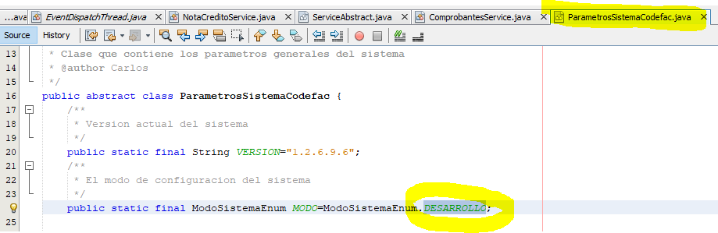

Verificar si la versión a generar es la correcta en el campo **versión.**

Generar la nueva versión Limpiando y construyendo el proyecto **mavenCodefac**

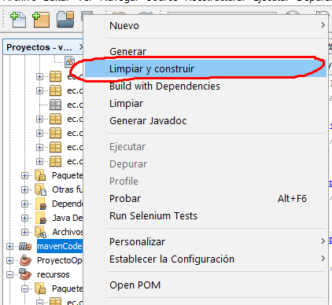

Al finalizar los archivos generados estarán en el proyecto main

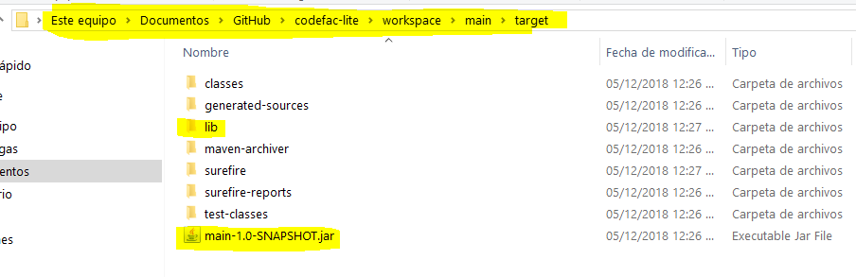

## Subir el proyecto generado al servidor

Generar el archivo **librerias.txt** donde especifica todas las librerías que se deben actualizar, se recomienda usar la **línea de comandos de git**

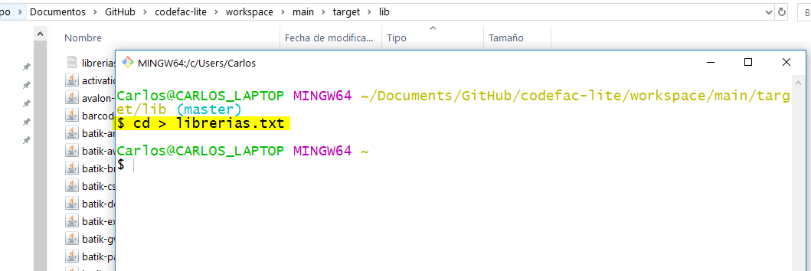

Después abrir el archivo **librerias.txt** y eliminar la línea que dice de la misma manera librería.txt y grabar

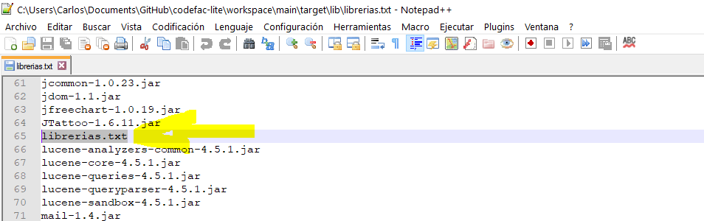

Ir a la carpeta del proyecto de codefac-pagina y eliminar todos los archivos excepto:

**UltimoVersion.codefac y updater.jar**

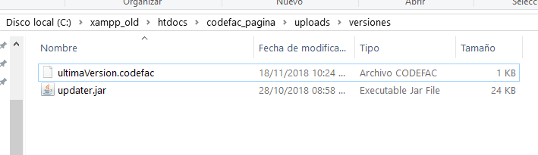

Pegar en esta dirección el archivo **librerias.txt** que generamos y todas las demás librerías de la carpeta lib del proyecto main generado

Copiar el archivo **main-1.0-SNAPSHOT.jar** del proyecto a la pagina de Codefac y renombrar a **codefac.jar**

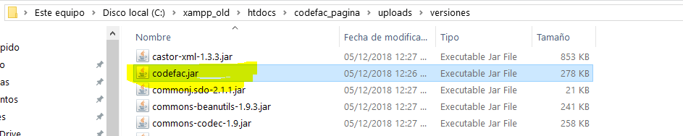

Modificar el archivo **UltimoVersion.codefac** por la versión generada del proyecto Codefac

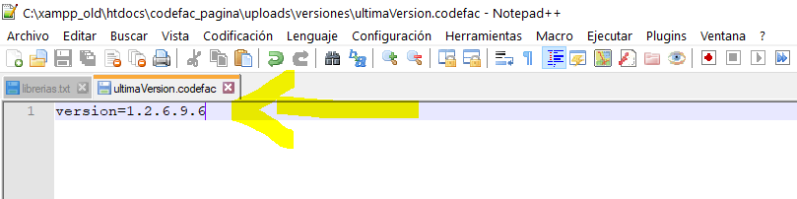

## Subir los nuevos cambios al servidor de producción

--🡪 continuara